První Evropský summit za práva onkologických pacientů za účasti zástupců z České republiky
Tisková zpráva
Praha, 11.9.2018 - Ve dnech 7.-9. září 2018 proběhl ve Vídni ECCO Summit – první summit v historii ECCO a zástupci z ČR byli u toho. ECCO, zkratka pro European CanCer Organization, je nezisková organizace s cílem prosazovat práva onkologických pacientů v Evropě na nejlepší možnou léčbu, a to za interakce všech stran, jichž se onkologie týká.
„Proč opakovat chyby, které někdo již udělal, a nepoučit se od sebe navzájem?“, to by se dalo shrnou jako motto summitu. Proto bylo možno získat přehled, co se děje v různých oblastech světa i v různých oblastech onkologie. Také mnohokrát zaznělo, že pacient je, anebo by měl být, v centru pozornosti a jeho potřeby by měly být směrodatné pro následné zdravotnické, psychosociální, zákonodárné a jiné intervence. Celé setkání bylo završeno hlasováním o usnesení, které žádá o právo bývalých pacientů nemuset uvádět svou proběhlou nemoc 10 let po aktivní léčbě, či 5 let pro pacienty, kterým bylo v době léčby méně než 18 let. Více než 90% přítomných hlasovalo ‚pro‘, čímž se podpoří projednávání tohoto usnesení na jednání EU.
Summitu se zúčastnilo 371 účastníků z mnoha evropských i mimoevropských zemí (př. jižní i severní Amerika, Asie, Afrika). Základním formátem komunikace byly kratší přednášky odborníků na dané téma s následnou panelovou diskuzí, která vybízela všechny z publika na aktivní zapojení, ať už dotazem či komentářem. Cílem bylo diskutovat, inspirovat se modely dobré praxe z různých zemí, i navázání kontaktů z řad nadnárodních organizací sdružujících více pacientských organizací, či kontaktů přímo na zástupce pacientských spolků a organizací.
„Důležitost psychosociální péče byla také vyzdvihována, což mi potvrdilo pocit smysluplnosti práce Amelie. Všichni, se kterými jsem mluvila, oceňovali, že Amelie vůbec existuje, že nabízí bezplatnou psychologickou i sociální pomoc, a to nejen pro pacienty, ale i jejich blízké,“ uvedla Kristýna Maulenová, psycholožka Amelie, jedna z těch kdo prezentovali hlas z ČR.
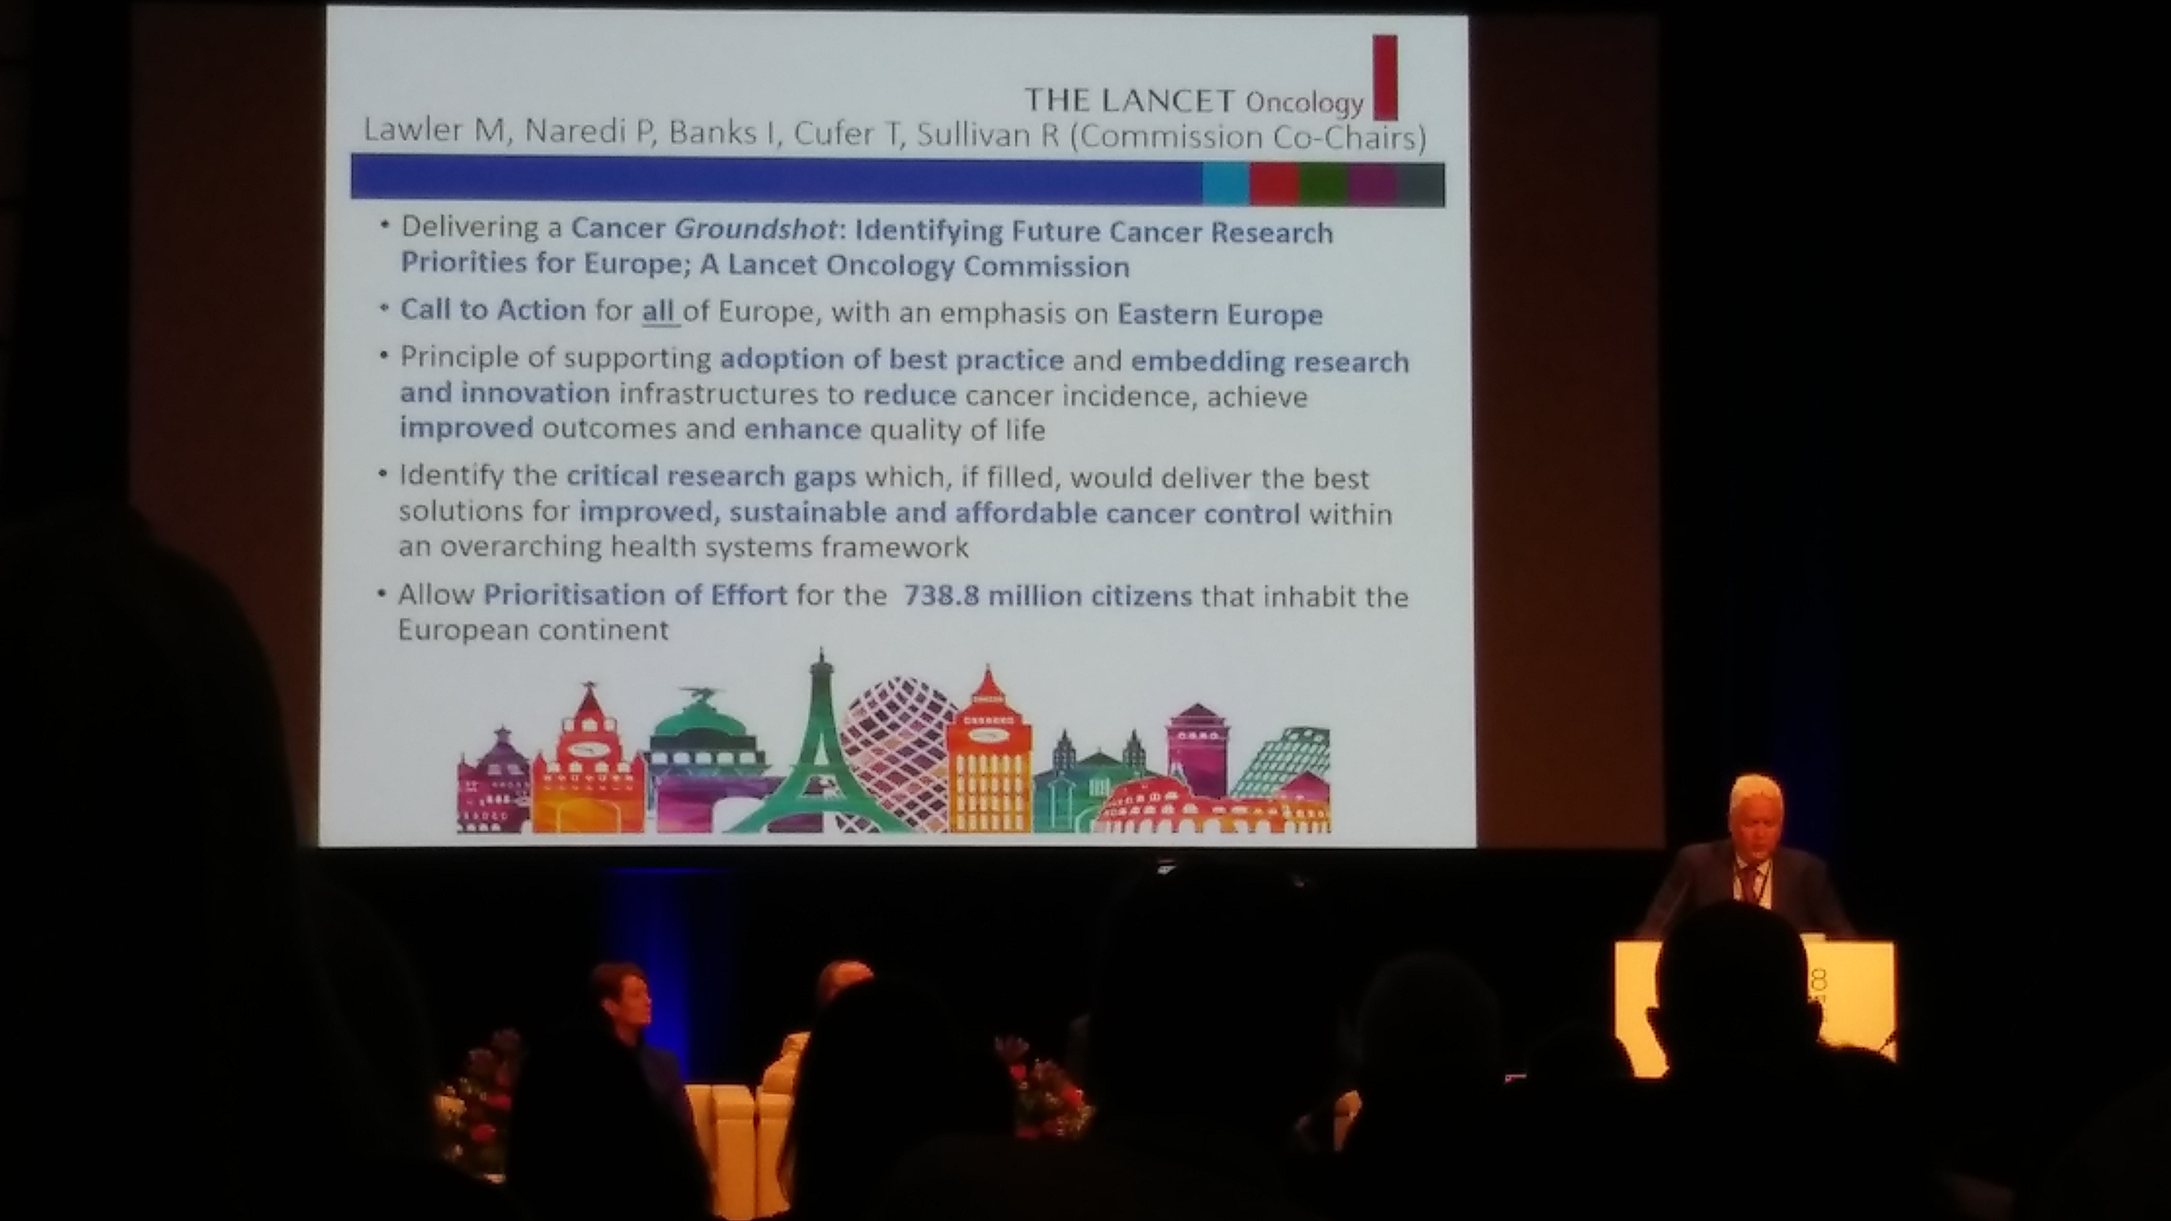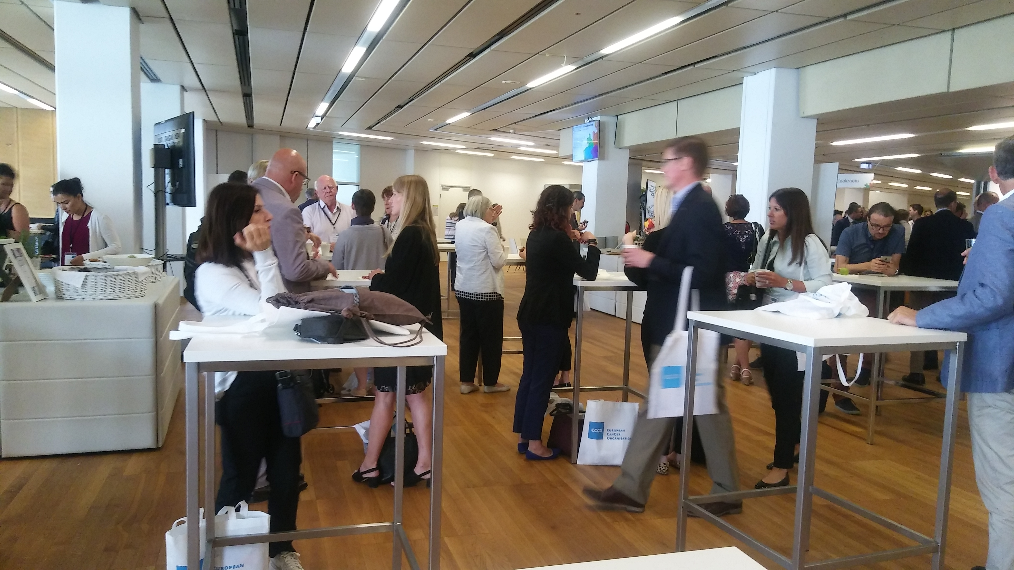

Kontaktní osoba: Michaela Čadková Svejkovská, amelie@amelie-zs.cz, +420 608 458 282
Amelie, z.s. je jedinou organizací v České republice, která již více jak 12 let poskytuje psychosociální podporu onkologicky nemocným a jejich blízkým systematicky a odborně. Nabízí bezplatné služby formou individuální podpory (psychologické a sociálně právní konzultace), skupinových aktivit, informačním servisem a také na Lince Amelie (739 004 333, poradna@amelie-zs.cz). Dobrovolníky Amelie lze potkat na onkologických klinikách. Více informací na http://www.amelie-zs.cz.

